Datum jednání: | 22. 06. 2023 | Bod programu:
Číslo návrhu: | 252/ZK/23
Název bodu: | Petice proti záměru realizace stavby „Propojení silnice I/3 se silnicí III/00354 (Lidická třída) včetně přemostění Vltavy“

Předkladatel: | Ing. Tomáš Hajdušek
Zpracoval: | ODSH
Vedoucí odboru: | JUDr. Andrea Tetourová

NÁVRH USNESENÍ

Zastupitelstvo Jihočeského kraje
  - bere na vědomí
petici proti záměru realizace stavby „Propojení silnice I/3 se silnicí III/00354 (Lidická třída) včetně přemostění Vltavy“, uvedenou v příloze č. 1 návrhu č. 252/ZK/23;
  - schvaluje
návrh odpovědi uvedený v příloze č. 2 návrhu č. 252/ZK/23;
  - ukládá
Ing. Tomáši Hajduškovi, náměstkovi hejtmana kraje, zajistit odeslání návrhu odpovědi, uvedené v příloze č. 2 návrhu č. 252/ZK/23.

DŮVODOVÁ ZPRÁVA

Dne 31. 3. 2023 byla na Krajský úřad Jihočeského kraje doručena petice proti záměru realizace stavby „Propojení silnice I/3 se silnicí III/00354 (Lidická třída) včetně přemostění Vltavy“. Petice vyjadřuje nesouhlas s realizací stavby a žádá o její ukončení, a to z následujících důvodů:
- Závlek dopravní zátěže do rezidenční lokality Linecké předměstí v katastrálním území České Budějovice 7.
- Dle aktualizace IPOD z roku 2016 má tato stavba negativní přínos v podobě závleku zátěže v relaci jih – východ (Litvínovická – Mánesova) do rezidenční lokality Lineckého předměstí – konkrétně do ulic Boženy Němcové a Lidické. Paradoxně tak dochází k efektu zesílení provozu na městských třídách, kde je nežádoucí. Tím se odlišuje od podobné stavby Litvínovická Schneidera, která se uvedeným způsobem neprojevuje. Zatížení Papírenské může po dokončení stavby Horáková – Litvínovická vzrůst až o 4000 voz/24 hodin jednosměrně, což je více než dvojnásobek hodnoty očekávané pro Papírenskou při realizaci podobného přemostění Litvínovická Schneidera.
- Proč se nepočká do doby zprovoznění Jižní tangenty a vyhodnocení jejího vlivu na dopravu. Jde o zhodnocení lukrativních pozemků na levém břehu Vltavy a propojení s Letištěm?
- Nová dopravní zátěž zhorší životní prostředí pro děti z mateřské školy a rezidentů. Rozptylování dopravy jde proti světovým trendům odvedení tranzitní dopravy mimo města.

Petice je přílohou č. 1 návrhu č. 252/ZK/23.

Nejedná se o petici ve smyslu zákona 85/1990 Sb. o právu petičním, neboť směřuje do samosprávy. Petenti žádají Zastupitelstvo Jihočeského kraje (investora), aby upustil od záměru realizovat stavbu. Jde tedy realizaci investičního záměru v samostatné působnosti kraje. Podání je třeba posuzovat podle jeho obsahu a nikoli podle toho, jak je nazváno.

Územní plánování
Z pohledu územně plánovacích dokumentací je přemostění Vltavy v prodloužení Papírenské ulice (propojení silnice I/3 s Lidickou třídou) již od roku 2000 stabilizováno v územním plánu města České Budějovice (viz níže obr. 1) a též v územně plánovací dokumentaci obce Litvínovice.
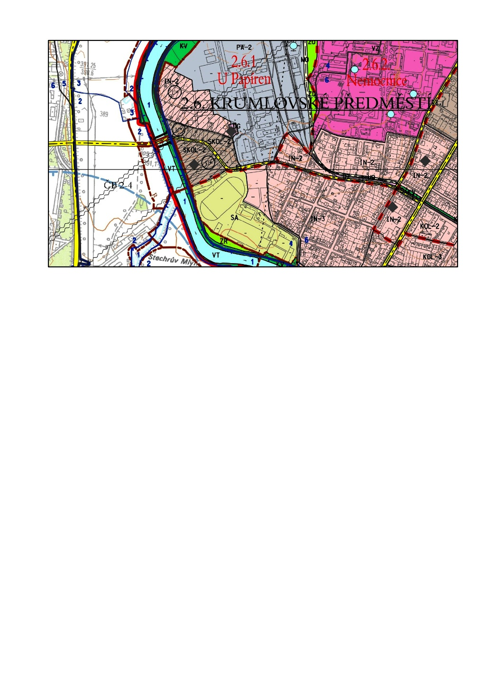
OBR. 1 ÚZEMNÍ PLÁN MĚSTA ČESKÉ BUDĚJOVICE (STAV PŘED ZMĚNOU Č. 72)
Kromě grafického znázornění výše uvedeného silničního propojení obsahuje textová část územního plánu města České Budějovice účinného od 17. června 2000 článek 124 „Subsystém dopravy na pozemních komunikacích (silniční síť)“. V tomto článku je mj uvedeno, že „Při provádění dopravních opatření na pozemních komunikacích v území a při provádění příslušných správních řízení musí být dbáno následujících zásad: … g) pro vytvoření chybějících vazeb ve směru západ - východ zřízení dvou nových komunikačních tras, a to
- pro vedení T-busové dopravy společně s pěší a cyklistickou, propojující sídliště na západě města s centrem přes areál výstaviště a Vltavu k propojení ulice Oskara Nedbala a J. Boreckého s ulicí U Trojice,
- pro veškerou dopravu mostem přes Vltavu do Litvínovic v ose prodloužené Papírenské ulice“.

Současně již v roce 2000 byla na území města České Budějovice uvedená dopravní stavba vymezena jako veřejně prospěšná stavba s označením DI18.

Od vydání územního plánu města České Budějovice do současnosti nedoznalo propojení silnice I/3 a Lidické třídy koncepčních změn, pouze byla změnou č. 72 územního plánu města České Budějovice upravena trasa přemostění přes řeku Vltavu (viz níže obr. 2)

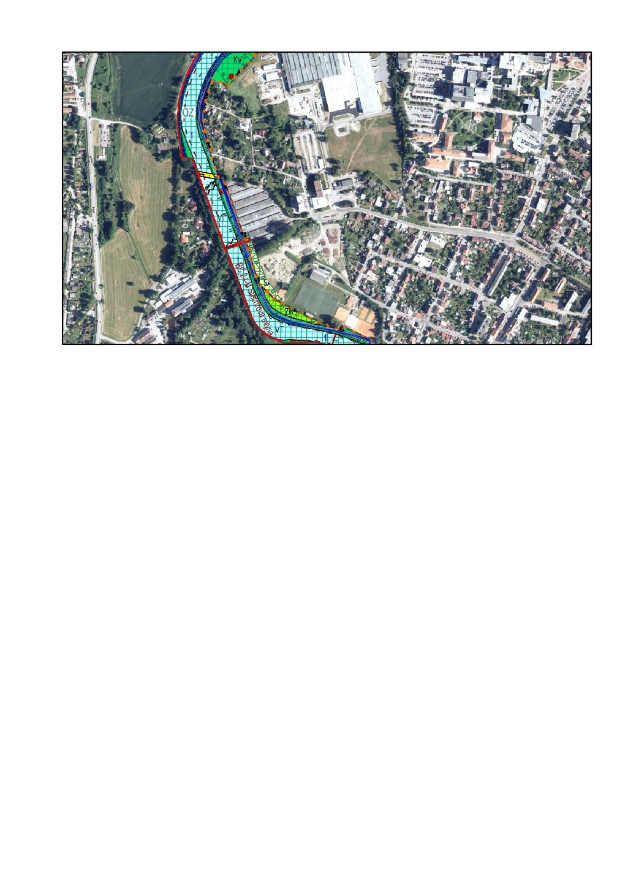
OBR. 2 ÚZEMNÍ PLÁN MĚSTA ČESKÉ BUDĚJOVICE (ZMĚNA Č. 72)
Popsaná úprava trasování přemostění přes řeku Vltavu byla provedena z důvodu návaznosti na nově vydaný územní plán Litvínovice, který propojení uvedených komunikací také potvrdil (účinnost od 9. září 2014) (viz níže obr. 3).
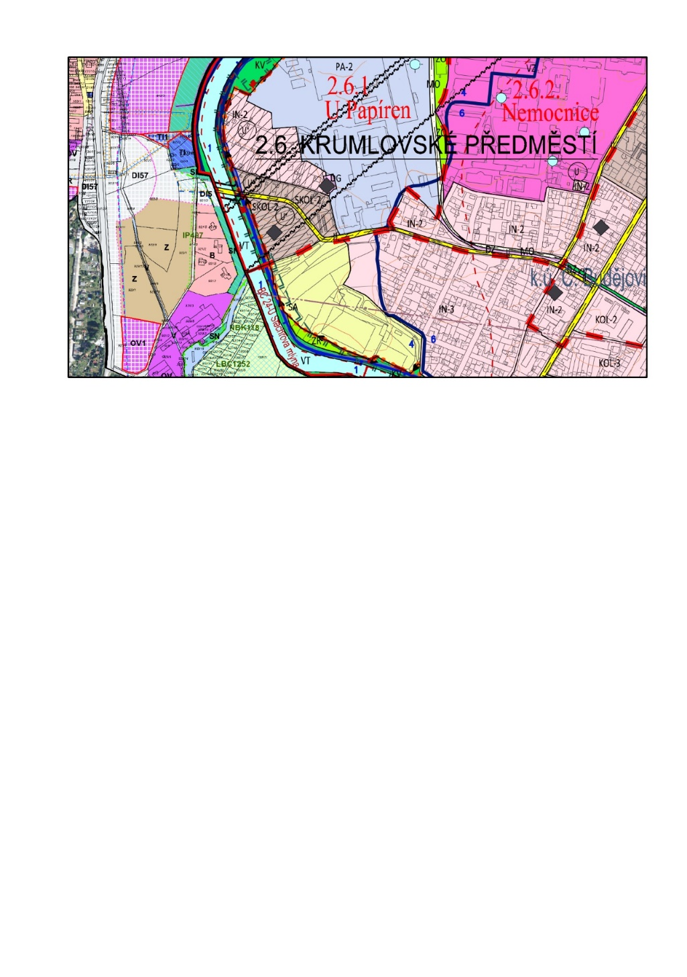
OBR. 3 ÚZEMNÍ PLÁN MĚSTA ČESKÉ BUDĚJOVICE (SOUČASNÉ ZNĚNÍ), ÚZEMNÍ PLÁN LITVÍNOVICE (SOUČASNÉ ZNĚNÍ)
V současné době je v obou územních plánech vymezen koridor (či plocha) pro realizaci propojení silnice I/3 přes Papírenskou ulice do Lidické třídy. V obou územních plánech je uvedené propojení vymezeno jako veřejně prospěšná stavba.

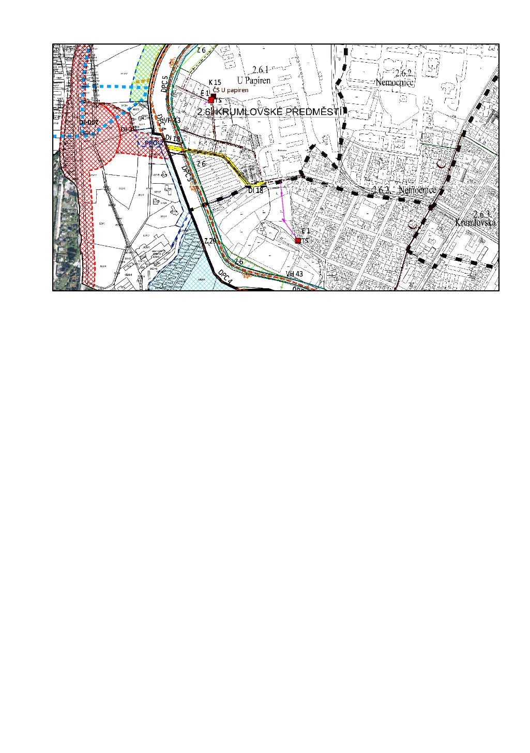
OBR. 4 ÚZEMNÍ PLÁN MĚSTA ČESKÉ BUDĚJOVICE (SOUČASNÉ ZNĚNÍ, VÝKRES VPS), ÚZEMNÍ PLÁN LITVÍNOVICE (SOUČASNÉ ZNĚNÍ, VÝKRES VPS)
Zastupitelstvo města České Budějovice dne 3. dubna 2023 usnesením č. 46/2023 rozhodlo o pořízení změny územního plánu města České Budějovice, která má za cíl prověřit možnost úpravy šíře koridoru pro propojení silnice I/3 a Lidické třídy přes Papírenskou ulici.

Základní informace ke stavbě
Cílem projektu je vypracování projektové dokumentace pro novostavbu pozemní komunikace, která nově propojí silnici I/3 u Litvínovic se sinicí III/00354 (Lidickou třídou) v Českých Budějovicích. Součástí trasy je i nové přemostění Vltavy. Nové propojení po svém dokončení doplní komunikační skelet Českých Budějovic a vytvoří nové městské propojení přes Vltavu do oblasti Lineckého předměstí a Rožnova.
Propojení začíná na silnici I/3, ze které vede trasa tohoto propojení východním směrem k řece Vltavě, kterou překonává mostním objektem a pokračuje kolem garážových objektů a v místě točny se napojuje na ulici Papírenskou, jejíž uliční profil bude po odstranění stávající vlečky rozšířen, polohově upraven a kompletně rekonstruován až po křižovatku s Lidickou třídou – silnicí III/00354. Křižovatky s ulicemi B. Němcové a Lidická třída a silnicí I/3 se předpokládají jako světelně řízené. Předmětem projektových prací budou také stavební úpravy a případné rekonstrukce dotčených ulic a místních a účelových komunikací (např. ulice Boletická, Na Spojce). Návrh propojení silnice I/3 a Lidické třídy se neobejde bez demolic stávajících objektů. Jedná se o část řadových garáží u řeky Vltavy v blízkosti nového mostního objektu. U zbývajících hromadných garáží taktéž mění způsob napojení na stávající silniční síť. Nebudou již přímo napojeny na „prodlouženou“ Papírenskou ulici, ale budou nově obsluhovány z nové obslužné komunikace podél hráze řeky Vltavy s napojením na nové propojení v blízkosti stávající točny MHD.
Geometrie trasy
Trasa nového propojení bude navržena podle ČSN 73 6110 Projektování místních komunikací. Technické parametry odpovídají požadované kategorii silnice MS2 8,5/50 se šířkou zpevnění 7,5 m. Směrové a výškové parametry komunikace odpovídají požadované návrhové rychlosti 50 km/hod. Pouze ve stísněném prostoru na pravém břehu Vltavy, kde je trasa vedena dvojicí protisměrných oblouků mezi stávajícím bytovým domem a blokem garáží, je návrhová rychlost snížena na 40 km/h.
Základní charakteristiky trasy:
- Trasa | - Délka stavby (km) | - Rmin (m) | - Max. pod. sklon (%) | - Poznámka
- Nové jižní propojení | - 1,151 | - 50 | - 5,00

Cyklistická doprava
V projektu bude dále vyřešena ochrana slabých účastníků silničního provozu vybudováním nové sdružené cyklostezky pro chodce a cyklisty, která bude od ulice Lidická vedena po levé straně a před mostem bude převedena na pravou stranu, bude pokračovat přes most až k litvínovické silnici, přes kterou bude převedena světelně řízeným přechodem nebo nadchodem a dále bude pokračovat vpravo od nové účelové komunikace k severnímu napojení letiště.
Doprava v klidu
Z hlediska dopravy v klidu dojde ke změně zejména v ulici Na Spojce. Z důvodu nevhodného stávajícího napojení do okolních křižovatek bude ulice Na Spojce zaslepena z obou stran a bude nově napojena přímo do ulice Papírenská. Vzniklý uliční prostor bude upraven jako „Obytná zóna“ včetně prostoru pro dopravu v klidu.
Životní prostředí
Záměr přechází mostním objektem řeku Vltavu, která je významným vodním tokem a spolu s přilehlou údolní nivou významným krajinným prvkem a osou nadregionálního biokoridoru. V dalších fázích přípravy je proto nutné navrhnout opatření pro zabránění negativního ovlivnění vodního prostředí ve vodoteči, zejména pak v případě vzniku havarijních stavů. Řešení záměru, především mostního objektu, je řešeno ve spolupráci s AOPK.
Vzhledem k tomu, že záměr prochází trvale obydleným územím bude součástí projektových prací vyhodnocení vlivů záměru na obyvatelstvo, zejména pak na ovlivnění obyvatelstva hlukem a emisemi z dopravy. Pro snížení hlukové zátěže budou v dalších stupních projektové dokumentace navržena opatření na snížení hlukové zátěže podle výsledků a návrhů akustické studie v souladu s platnou právní úpravou – zákonem o ochraně veřejného zdraví.

Memorandum
Za účelem realizace stavby bylo dne 28. 3. 2022 uzavřeno memorandum mezi Jihočeským krajem, statutárním městem České Budějovice a Ředitelstvím silnic a dálnic České republiky, kterým strany memoranda vyjádřily společný zájem na spolupráci při přípravě a realizaci stavby a zavázaly se:
- aktivně spolupracovat v rámci projektových prací na projektové dokumentaci pro společné povolení, kterou v roce 2022 zadá Jihočeský kraj;
- podílet se společně na realizaci stavby za podmínky, že v době zahájení stavby budou vlastníky, resp. správci pozemních komunikací ve smyslu ustanovení čl. A tohoto memoranda a za podmínky zohlednění rozsahu podílu stavby, připadajícího do majetku každé ze stran;
- zdržet se jakéhokoliv jednání, které by mohlo ohrozit zájmy ostatních stran v souvislosti s dosažením účelu tohoto memoranda.
Pro stavbu se v současné době zpracovává dokumentace pro společně povolení, kterou zadal Jihočeský kraj, Zpracovatelem projektové dokumentace je firma SUDOP PRAHA, a. s.

Dopravně inženýrské posouzení
Podle dopravně inženýrského opatření, jehož objednatelem je Jihočeský kraj, jehož objednatelem je Jihočeský kraj bude nová komunikace zatížena proměnlivě od 6900 do 4700 voz/den.

Vypořádání připomínek
Doprava v Českých Budějovicích se dlouhodobě potýká s absencí alternativního mostního propojení přes řeku Vltavu jižně od Mánesovy ulice. Malé množství propojení přes Vltavu je obecně největším problémem dopravy v Českých Budějovicích, protože se celá doprava sjíždí do třech míst, kde je možné řeku přejet (Dlouhý most, Strakonická, Mánesova). Cílem toho záměru je nové propojení litvínovické silnice (I/3) s Lidickou třídou a součástí trasy je i nové přemostění Vltavy. Nové propojení by mělo po svém dokončení doplnit komunikační skelet Českých Budějovic a vytvořit logické napojení Nemocnice České Budějovice jako silného zdroje dopravy na kapacitní komunikaci – silnici I/3. Dopravní efekt stavby je zcela logický a umožní ušetřit desítky tisíc kilometrů a tuny emisí, protože auta z I/3 dnes pokračují po litvínovické na Mánesovu a potom zpět nahoru po Lidické řídě nebo ulici B. Němcové, což vytváří nejen kongesce, ale přináší naprosto zbytečné emise. Význam stavby byl prokázán dopravně inženýrským posouzením. Předpokládané dopravní zatížení nově budované komunikace kolem 5 - 7 tis. vozidel denně se projeví v širším segmentu dopravní sítě od Mánesovy ulice směrem na jih. Jednu třetinu z tohoto dopravního zatížení převezme nově budované spojení z Mánesovy ulice. Téměř jedna třetina z vozidel, která do Papírenské nově přijedou, má cíl právě v Nemocnici České Budějovice. Nejedná se tedy o žádné zavlečení nové dopravy do této části města. Auta, která přes novou Papírenskou přijedou, do této lokality dnes jezdí, jen k tomu využívají jiné komunikace s mimořádným dopravním zatížením, které narůstá směrem ke středu města. Most bude realizován ve chvíli, kdy už bude zprovozněna dálnice a Jižní tangenta, takže komunikace bude logicky řešit jen vnitroměstskou dopravu, která se dnes ve městě stejně odehrává.

Jak již bylo uvedeno dříve, cílem projektu je vytvoření dalšího mostního propojení přes řeku Vltavu v jižní části města a rozmělnění dopravy s pozitivním dopadem na dopravu v jižní části města obecně, tedy nikoliv výhradně dopravu v Mánesově ulici. Stavba sníží dopravní zatížení také na Lidické třídě a v ulici Boženy Němcové s výjimkou úseku Papírenská – nemocnice. K tomu je třeba dále uvést, že toto spojení silnice I/3 a Lidické třídy přes Papírenskou je dlouhodobě stabilizováno v územním plánu města jako místní sběrná komunikace, což je místní komunikace s vyšším dopravním významem. IPOD uvažoval o přemostění do L. B. Schneidera a propojení do Papírenské kolem nemocnice. V souvislosti s tím však bylo opomenuto, že návrh naráží na přísné hlukové limity a stavba je z tohoto důvodu neprůchodná. Ulice L. B Schneidera nemá vyhovující šířkové parametry, je v ní výrazný pohyb parkujících vozidel u nemocnice a vyúsťuje na ulici B. Němcové v geometricky naprosto nevhodné křižovatce. Tohle vše bylo nutné zohlednit. Papírenská ulice je dostatečně široká a tím, že dojde k likvidaci vlečky se otevře prostor pro komfortní šířková řešení včetně cyklostezky. Dále umožní úpravu napojení na Lidickou, která je dnes také naprosto nevyhovující. Příprava projektu je na svém začátku a bude logicky komunikována s veřejností.

Ad 1)
Dle výše uvedeného popisu stabilizace záměru v územně plánovacích dokumentacích má stavba plnit funkci II - místní obslužné komunikace II. třídy a sběrné komunikace, pro kterou je dlouhodobě v územních plánech ukotvena. Tato stavba nepřivede do území Lineckého předměstí a Rožnova jinou dopravu než tu, která zde má dnes svůj cíl – bude tedy sloužit místní obsluze území Lineckého předměstí jako alternativní trasa vedle Jižní tangenty a Mánesovy ulice.

Ad 2)
Jihočeský kraj nechal zpracovat dopravně inženýrské posouzení, které prokazuje význam nově plánovaného propojení a které vyvrací tvrzení, že jeho vybudováním dojde k navýšení intenzit dopravy v ulici Boženy Němcové a Lidické třídě. Naopak z připojeného pentlogramu je zřejmé, že dojde, s výjimkou úseku ulice Boženy Němcové před nemocnicí, na obou těchto ulicích k poklesům dopravy (zelená čára). Dopravně organizačními opatření pak bude vyloučen vjezd do Papírenské pro nákladní dopravu z Lidické třídy a stávající dopravní zatížení Papírenské nákladní dopravou do MONDI BUPAK tak bude eliminováno, protože bude probíhat výlučně ze silnice I/3 přes nové přemostění.
Další pentlogram znázorňuje rozpad dopravy, která přijede do Papírenské – pouze okolo 1000 vozidel z dopravního proudu směřuje do Schneiderovy ulice v části u nemocnice, přes 2700 vozidel jede v součtu na Lidickou třídu, přes 3000 vozidel z dopravního proudu směřuje na parkoviště před nemocnicí. Z těchto údajů je zřejmé, že v případě, že by přemostění bylo vedeno do ulice L. B. Schneidra, tato vozidla by zahltila křižovatku L. B. Schneidera a B. Němcové a navazující křižovatku s Lidickou třídou, které jsou dnes již ve špičkách nekapacitní. Navrhované řešení by tedy zesílilo již dnes se projevující dopravní problémy a uvedené křižovatky by nebyly schopné další dopravní zatížení v řádech vyšších tisíců vozidel denně přenést. Z výše uvedeného je dále zřejmé, že by 6000 vozidel přibylo proti současnému stavu, který činí více než 5000 vozidel/den, v L. B. Schneidera. S ohledem na to, že v této ulici denně parkují vyšší stovky vozidel, které přijedou na nemocniční parkoviště, nebylo by zde možné zajistit dopravně organizačními opatřeními plynulost dopravy. Vážným problémem by však bylo také překračování hlukových limitů, které jsou v případě nemocnic stanoveny přísněji - na 40 dB (noc), 50 dB (den).
Aktuálně je prověřována možnost vedení dopravy směřující na zaměstnanecké parkoviště nemocnice novou komunikací z Papírenské na hranici mezi nemocnicí a Bupakem – tato komunikace je uvažována v územním plánu jako místní obslužná komunikace a musela by být ochráněna protihlukovými stěnami. Definitivně však tuto variantu bude možné zapracovat až na základě hlukového posouzení.

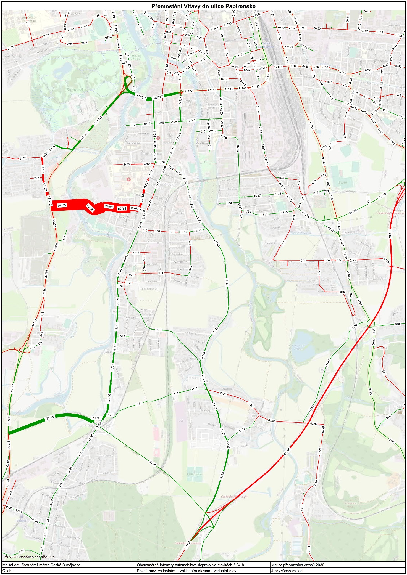

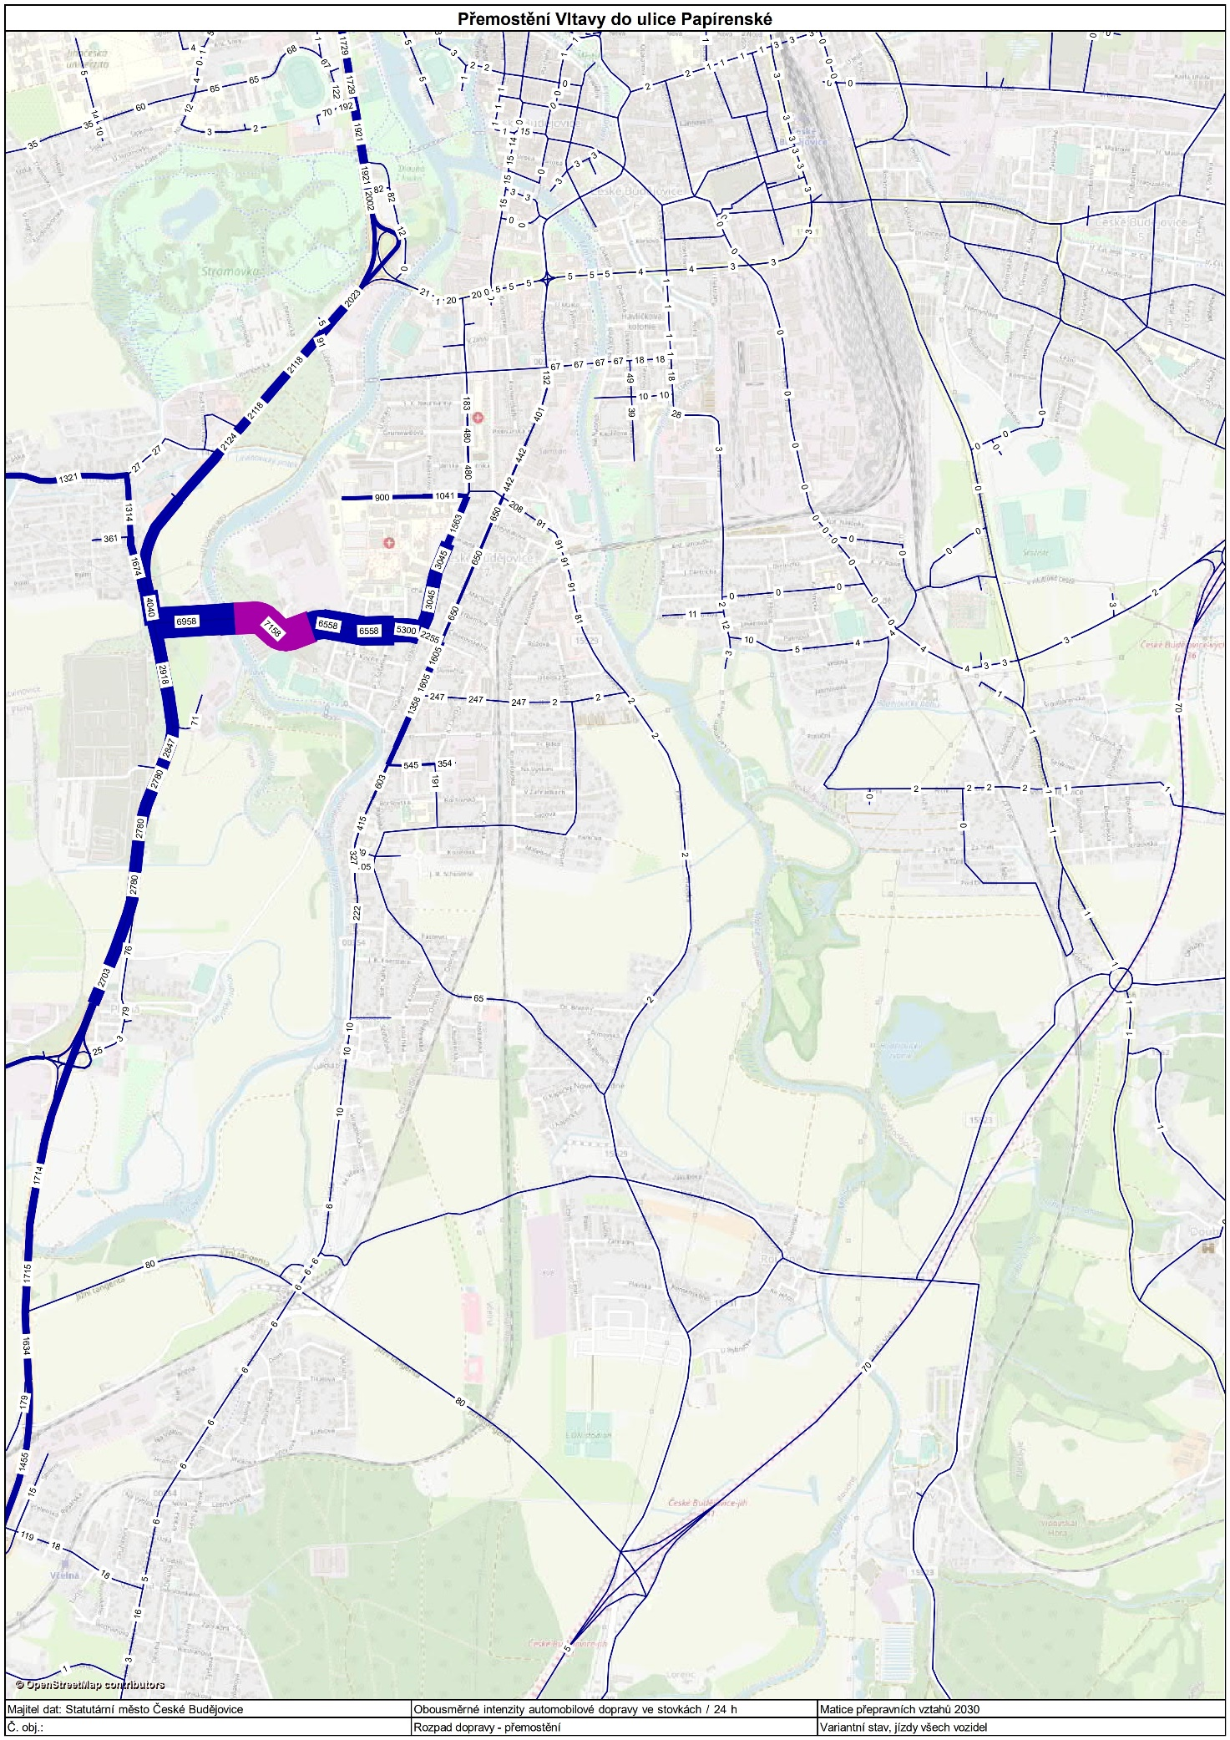

Ad 3)
Jižní tangenciální propojení bude plni funkci dálničního přivaděče a bude sloužit k odvedení dopravy z jihozápadní části budějovické aglomerace na dálnici. S ohledem na funkci propojení Lidické třídy a silnice I/3, která je čistě lokální – tedy nepřevádí žádnou tranzitní dopravu, ale pouze dopravu směřující k cíli a z cíle v jižní části města České Budějovice, je zřejmé, že tato stavba má své opodstatnění a její funkce nebude převzata Jižní tangentou, která napojí dálnici D3 a bude plnit funkci dálničního přivaděče.
Nové propojení bude sloužit místní dopravě, proto také umožní propojení s letištěm pouze pro místní dopravu z Lineckého předměstí a Rožnova, pro ostatní řidiče by její využití znamenalo prodloužení jízdní doby a komplikovanější příjezd. Pokud bude sloužit k propojení MONDI BUPAK s letištěm, bude to pro obyvatele Mánesovy ulice, Lidické třídy a Papírenské přínosem, neboť doprava bude probíhat přímo přes nové přemostění a v těchto ulicích bude eliminována. Projekt aktuálně neuvažuje o možnosti spojení Papírenské a investičních záměrů na levém břehu Vltavy, pokud toto území bude napojeno přes nové propojení (požadavek Policie ČR), bude z něj zakázáno odbočení do Papírenské a povoleno pouze odbočení k silnici I/3.
Ad 4)
Vzhledem k tomu, že záměr prochází trvale obydleným územím bude součástí projektových prací vyhodnocení vlivů záměru na obyvatelstvo, zejména pak na ovlivnění obyvatelstva hlukem a emisemi z dopravy. Pro snížení hlukové zátěže budou v dalších stupních projektové dokumentace navržena opatření na snížení hlukové zátěže podle výsledků a návrhů akustické studie v souladu s platnou právní úpravou – zákonem o ochraně veřejného zdraví.

Závěr
Úkolem města a kraje je řešit dopravu v českobudějovické aglomeraci, kde se denně pohybuje cca 150 tis. lidí do města a z města. V takovém případě nelze celou dopravu posuzovat pouze optikou jedné ulice. Je nutné si uvědomit, že doprava do této lokality se dnes děje a dostává se do ní jinými ulicemi, kde bydlí stejní obyvatele města, kteří jsou touto dopravou často zatíženi zbytečně. Její rozmělnění, zejména s možností dalšího bodu pro překonání řeky, což je dlouhodobě největší problém dopravy ve městě, je proto zcela logický a správný krok. A také proto je tato stavba dlouhodobě vedena v územním plánu města. S přípravou staveb se v Českých Budějovicích otálelo již dlouho a současná každodenně kritizovaná dopravní situace je toho jasným důkazem.

Jihočeský kraj podporuje pokračování projektové přípravy stavby „Propojení silnice I/3 se silnicí III/00354 (Lidická třída) včetně přemostění Vltavy“. Akce je uvedena v tzv. Bílé knize, v současné době má vysokou prioritu, 1. v pořadí v investičních opatřeních na silnicích III. třídy. Rada kraje doporučila na svém jednání dne 8. 6. 2023 usnesením č. 726/2023/RK-69 zastupitelstvu schválit návrh odpovědi, který je přílohou č. 2 návrhu č. 252/ZK/23.

Finanční nároky a krytí: nejsou

Vyjádření správce rozpočtu: není vyžadováno

Návrh projednán (stanoviska): OREG

PŘÍLOHY:
            - Petice
            - Návrh odpovědi

Z důvodu obsáhlosti je kompletní příloha č. 1 včetně podpisových archů předkládána pouze elektronicky.

Zodpovídá: JUDr. Andrea Tetourová, vedoucí ODSH

Termín kontroly: 30. 6. 2023
Termín splnění: 30. 6. 2023

